SLAVIMO SVETU MISU
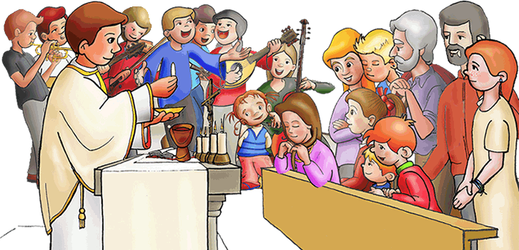
Sveta misa je nekrvna žrtva Novoga Saveza u kojoj se Isus Krist prinosi pod prilikama kruha i vina svome nebeskom Ocu!
Sveta misa je najveća dragocjenost koju kršćani katolici imaju. Službeno se sveta misa naziva euharistija. Pod riječju misa (missus = poslan) podrazumijevamo poslanje koje svaki kršćanin dobiva po euharistiji. A riječ euharistija znači zahvaljivanje i slavljenje. Zato kažemo da svetu misu slavimo. Ona je najveće slavlje, najveće zadovoljenje koje čovjek može Bogu dati. Zato što postoji sveta misa, možemo mirno prići Bogu Ocu. Zato što postoji sveta misa, vjerujemo da budućnost svijeta nije tragična već osmišljena i Božjom rukom vođena.
- Crkvena zapovijed:
Svetkuj zapovjedne blagdane i slušaj pobožno svetu misu u nedjelju i u zapovjedne blagdane!

DIJELOVI SVETE MISE

ZAVRŠNI OBREDI
Župne obavijesti
blagoslov

EUHARISTIJSKA SLUŽBA
Prinos darova
- Kruh, vino, milodari
Pretvorba
Pričest

SLUŽBA RIJEČI
Čitanja i psalmi
Evanđelje
Propovijed
Vjerovanje
Molitva vjernika
UVODNI OBRED:
Ulazna procesija
Pozdrav
Pokajnički čin
Slava
Zborna molitva

POGLEDAJ OVAJ VIDEO:

https://www.youtube.com/watch?v=YznACgZ3x4E

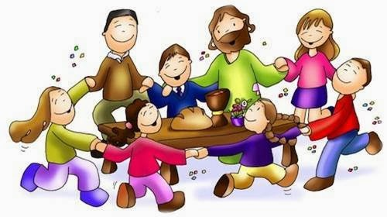
No ne zaboravimo da je sveta misa i
SLAVLJE!

SLAVIMO:
NAŠE ZAJEDNIŠTVO OKO ISUSOVA STOLA!
ISUSOVU GOZBU
ISUSOVU LJUBAV
ISUSOVU RIJEČ

DA BISMO SLAVILI SVETU MISU POTREBNO JE IMATI NA UMU NEKOLIKO STVARI:
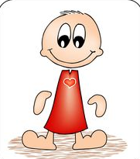
NA MISU NE IDEM ZATO JER TO MORAM.
NA MISU IDEM RADOSTAN.
TAMO ĆU SRESTI ISUSA I SVOJE PRIJATELJE.

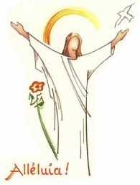

Nama katolicima sveta misa je najvažniji dio našega vjerničkog života.

Tri su temeljna događaja iz Isusova života sadržana u svetoj misi:

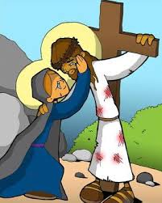

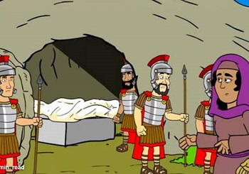

Drugi vatikanski sabor s pravom naglašava da je euharistija, odnosno sveta Misa, izvor i vrhunac svega kršćanskog života (Lumen gentium, 11). To je najuzvišeniji oblik slavljenja Boga u kojem nam se sam Božji Sin daruje pod prilikama kruha i vina. Zato je za onoga tko doista vjeruje i tko se želi hraniti tom neraspadljivom hranom za vječni život, po sebi razumljivo i jasno kolika se važnost nalazi u crkvenoj odredbi po kojoj je vjernik dužan redovito ići na svetu Misu nedjeljom i blagdanima (Zakonik kanonskog prava, kan. 1247.). Sama se Misa često naziva euharistija, a ponekad se naziva i nekim drugim nazivima, npr. lomljenje kruha, Gospodnja večera, sveta i božanska liturgija, bogoslužje, sveta Žrtva, spomen-čin itd. Pojam euharistija dolazi iz grčkog jezika i znači zahvaljivanje.

